**ESCUELA MILITAR DE INGENIERÍA**

**MCAL. ANTONIO JOSÉ DE SUCRE**

**CARRERA DE INGENIERÍA SISTEMAS**

**“COCHABAMBA-BOLIVIA”**



**PROYECTO SEMESTRAL**

**AUTORES:**

AIZA BALDERRAMA JHANDIRA

BOZO VARGAS KEVIN

CALIZAYA PEREZ XIMENA WENDY

GAMBOA SALAZAR PERCY JAVIER

MELGAR PARADA DIEGO

VARGAS LUPA CRISTHIAN

COCHABAMBA 2019

**RECONOCIMIENTO DE NUMEROS USANDO INTELIGENCIA ARTICIAL**

**INTRODUCCION**

A pasar de los años se puede ver que la tecnologia a avanzado a pasos agigantados, ya que antes todo lo que podiamos ver, no era comparable con lo que se ve ahora, como por ejemplo los juegos, libros, e incluso las cosas de la vida cotidiana, como es el ejemplo del uso de inteligencia artificial, la Inteligencia Artificial (IA) es la combinación de algoritmos planteados con el propósito de crear máquinas que presenten las mismas capacidades que el ser humano, una tecnología que todavía nos resulta lejana y misteriosa, pero que desde hace unos años está presente en nuestro día a día a todas horas, esto se puede ver en el procesamiento de imágenes, como por ejemplo, el que usa Facebook, para reconocernos en las imágenes, o en la policia para poder reconocer a los delincuentes, asi tambien como en aplicaciones que resuelven ejercicios de matematicas, con la fascilidad de solo tomar foto a el ejercicio y que te muestra el ejercicio, nosotros realizamos una aplicación que con el solo echo de tomar foto a cualquier numero, gracias a la Inteligentia Artificial, te reconoce que numero es, vale recalcar que eso es en su primera version, ya que con esta aplicación se puede hacer posteriormente el reconocimiento de los signos aritmeticos, y asi crear una calculadora basica, y ponerla al telefono celular, que era nuestro primer objetivo, para esto utilizamos una aplicacion llamada KIVY, Kivy es un framework para Python de código abierto y multiplataforma que permite desarrollar aplicaciones con funcionalidades complejas, interfaz de usuarios amigables y con propiedades multitáctiles, todo esto desde una herramienta intuitiva, orientada a generar prototipos de manera rápida y con diseños eficiente que ayuden a tener códigos reutilizables y de fácil depliegue, pero antes de adelantarnos, debemos saber que es el procesamiento de imágenes, La visión por ordenador es lo que potencia la capacidad de un escáner de código de barras para "ver" un montón de franjas en una UPC. También es la forma en que la aplicación de identidad de Apple puede saber si la cara que está mirando la cámara del dispositivo es la de su propietario o no. Básicamente, cada vez que una máquina procesa información visual sin procesar, como un archivo JPEG o una fuente de alimentación de la cámara, utiliza la visión artificial para comprender lo que está viendo, y es justo esto lo que se utilizara, esto con ayuda del algoritmo Front Propagation, el algoritmo de propagación de creencias (en inglés, belief propagation algorithm), también conocido como el algoritmo suma-producto, es un algoritmo de paso de mensaje para realizar inferencia sobre modelos gráficos tales como redes bayesianas, campos aleatorios de Markov y factor graph. Es ampliamente utilizado en los campos de inteligencia artificial y teoría de la información y ha mostrado cierto éxito experimental en aplicaciones tan diferentes como: análisis de paridad de códigos,​ aproximaciones de energía libre,​ coloreado de grafos y satisfacibilidad booleana

**OBJETIVOS**

El objetivo principal de este trabajo que es el reconocimiento de numeros usando inteligencia artificial, es poder emplear el algoritmo Front Propagation para reconocer los numeros de una imagen

**MARCO TEORICO**

**LISTA DE MATERIALES**

1. 6 COMPUATDORAS

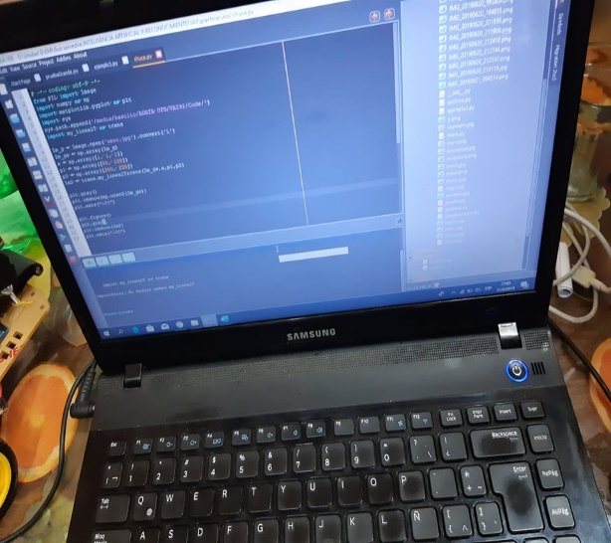

1. HOJAS EN BLANCO

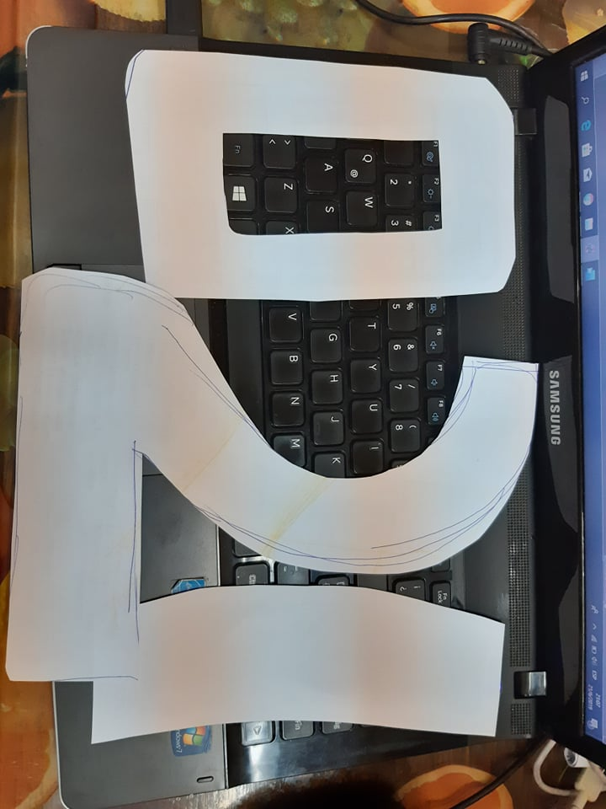 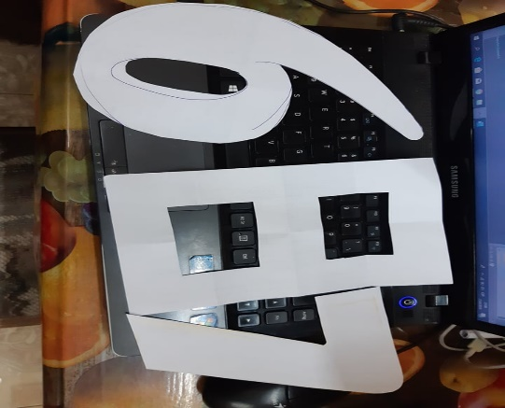

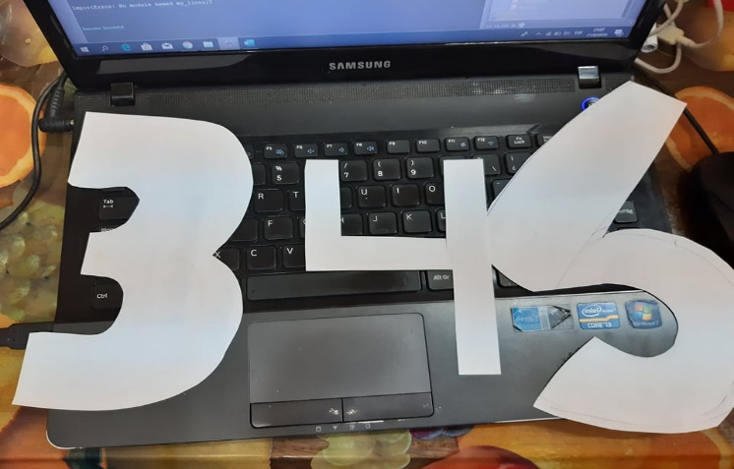

1. TIJERAS

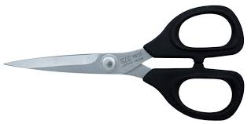

1. FONDO OSCURO



1. LENGUAJE DE PROGRAMACIÓN PYTHON

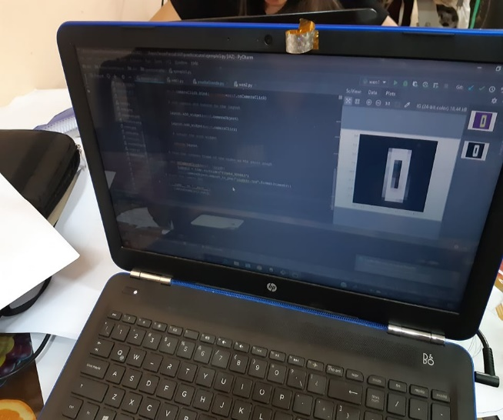 

1. LIBRERIAS DE PYTHON

import numpy as np

import matplotlib.pyplot as plt

import matplotlib.image as mpimg

import PIL

import Kivy

import Image

import openCv

from kivy.uix.camera import Camera

from kivy.uix.boxlayout import BoxLayout

from kivy.uix.button import Button

import time

1. IDE NINJA Y PYCHAR

 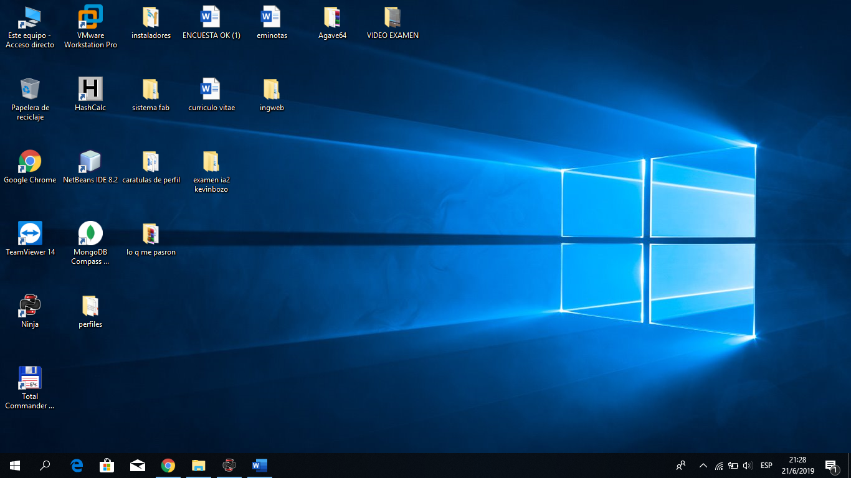

1. INTERNET



1. CÁMARA

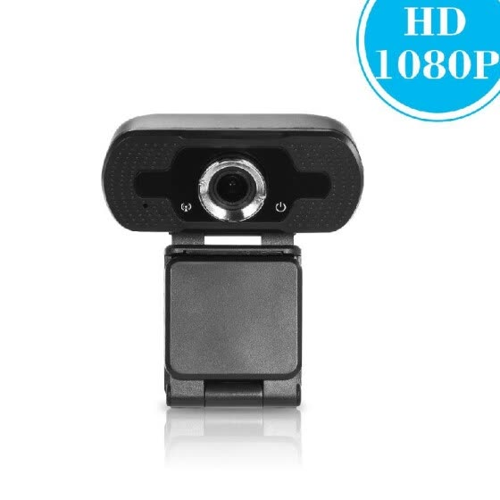

1. CELULAR

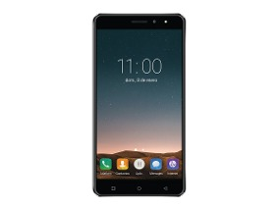

1. REPOSITORIO (GIT HUB)

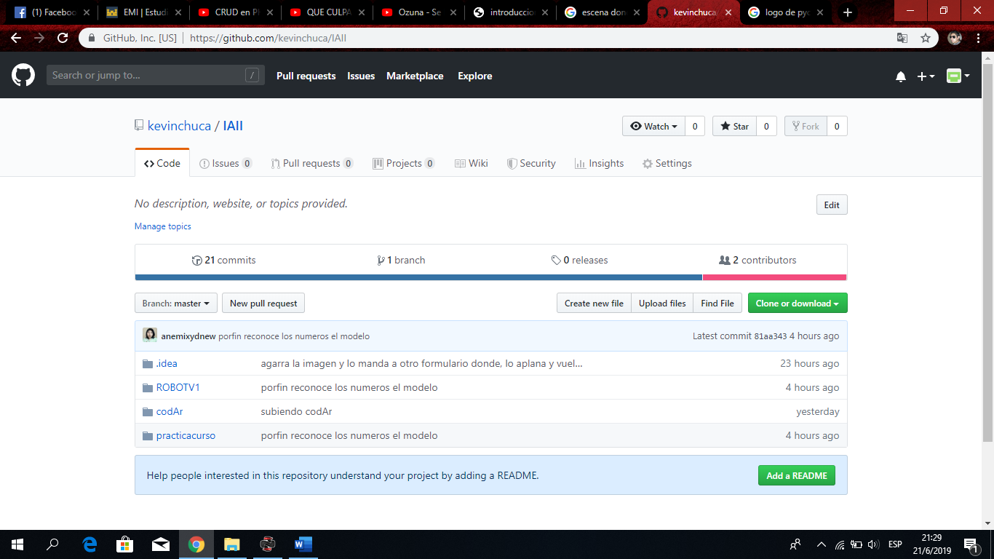

**HERRAMIENTAS Y LIBRERIAS**

**OPENCV**

OpenCV es una biblioteca libre desarrollada originalmente por Intel. Vio la luz en el año 1999. Escrita originalmente en C/C++, su mejor virtud es que es multiplataforma, se puede ejecutar en diferentes sistemas operativos (Linux, Windows, Mac OS X, Android e iOS). También la podemos utilizar en diferentes lenguajes de programación como Java, Objective C, Python y mi favorito C#. Precisamente para este último existe una versión que se llama EmguCV.

**PYTHON**

Python es un lenguaje de scripting independiente de plataforma y orientado a objetos, preparado para realizar cualquier tipo de programa, desde aplicaciones Windows a servidores de red o incluso, páginas web. Es un lenguaje interpretado, lo que significa que no se necesita compilar el código fuente para poder ejecutarlo, lo que ofrece ventajas como la rapidez de desarrollo e inconvenientes como una menor velocidad.

**MATPLOTLIB.**

Matplotlib es una biblioteca para la generación de gráficos a partir de datos contenidos en listas o arrays en el lenguaje de programación Python y su extensión matemática NumPy. Proporciona una API,pylab, diseñada para recordar a la de MATLAB.

**KIVY**

Kivy es un framework para Python de código abierto y multiplataforma que permite desarrollar aplicaciones con funcionalidades complejas, interfaz de usuarios amigables y con propiedades multitáctiles, todo esto desde una herramienta intuitiva, orientada a generar prototipos de manera rápida y con diseños eficiente que ayuden a tener códigos reutilizables y de fácil depliegue.

**MARCO PRACTICO**

Primero intentamos poner el algoritmo de python para el telefono celular, para lo que instalamos en el celular la aplicación llamada Kivy Launcher y Qpython , asi como se ve a continuacion:

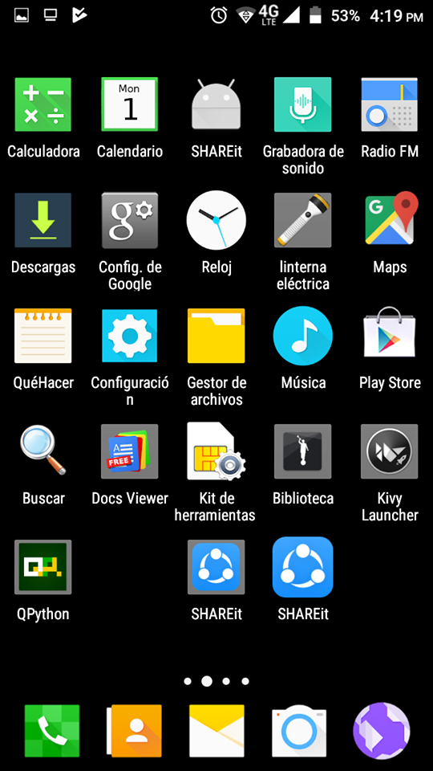

Luego creamos entre nuestras carpetas la carpeta “Kivy”

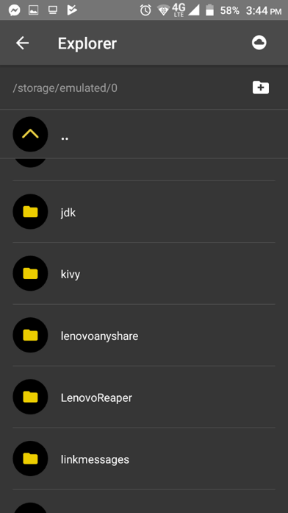

Y dentro esta que es la carpeta del proyecto, creamos otra carpeta llamada “example_app”

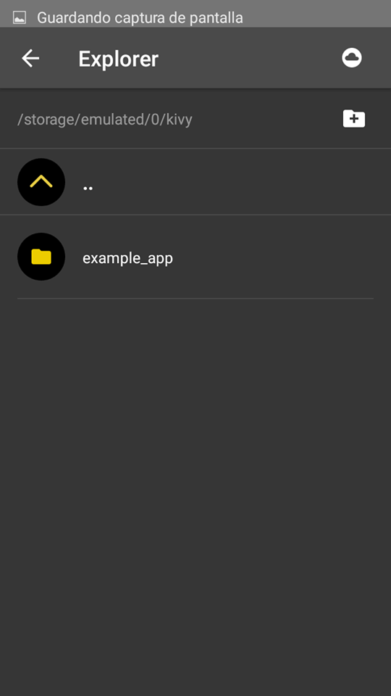

Y dentro de esta, creamos dos archivos, uno llamado main con la extencion py y otro llamado android, con la extencion txt

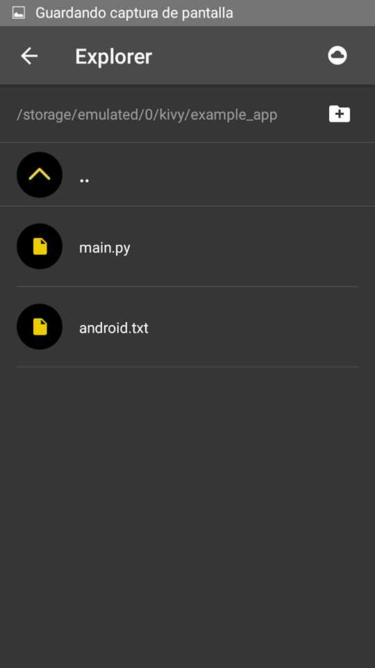

En el archivo android.txt, ponemos el siguiente codigo:

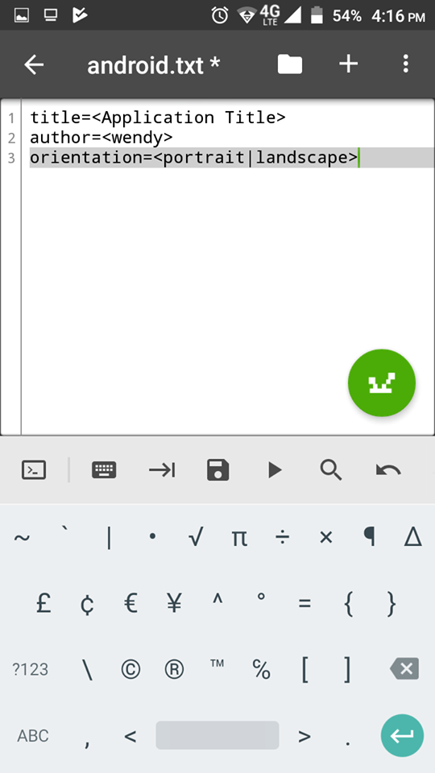

Y en el main.py

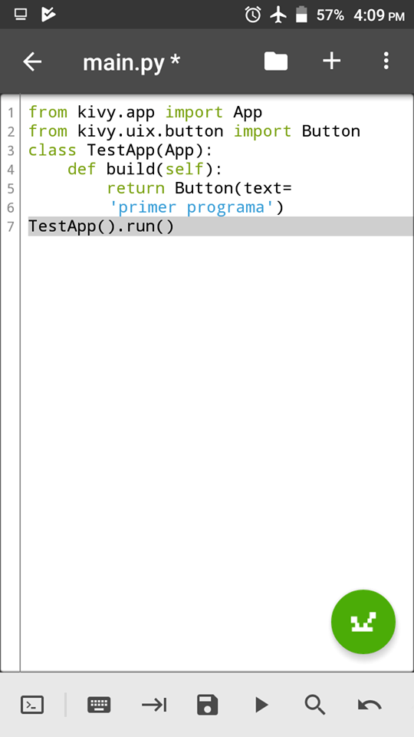

Y asiendo compilar, nos muestra lo siguiente:

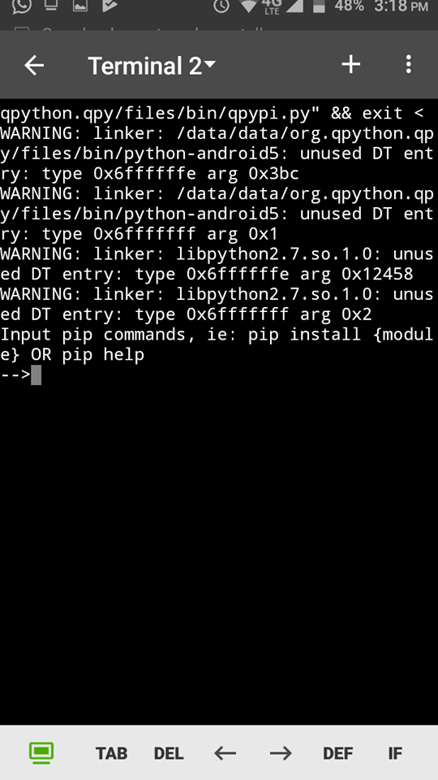 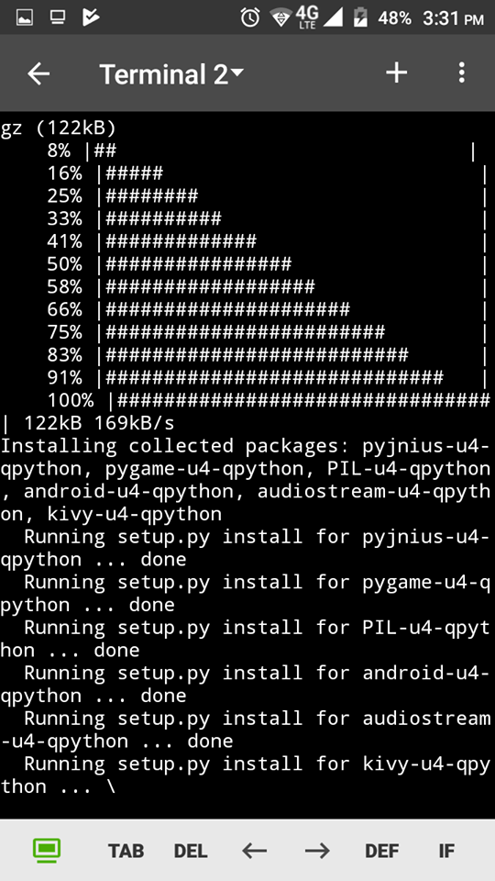

Entramos a la aplicación llamada Qpython, y damos clic en explorer

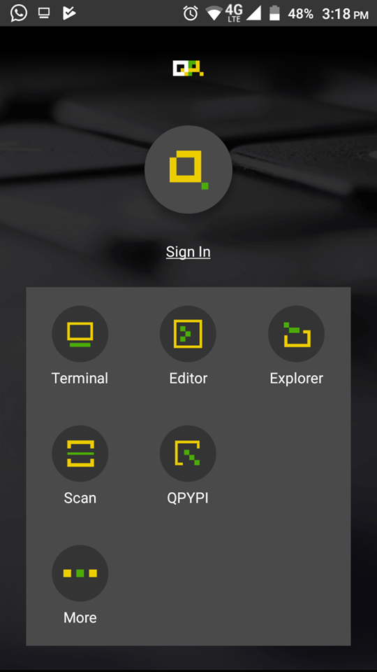 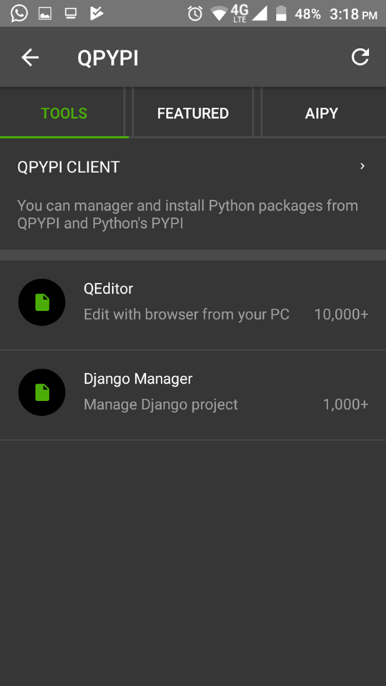

Damos clic en client

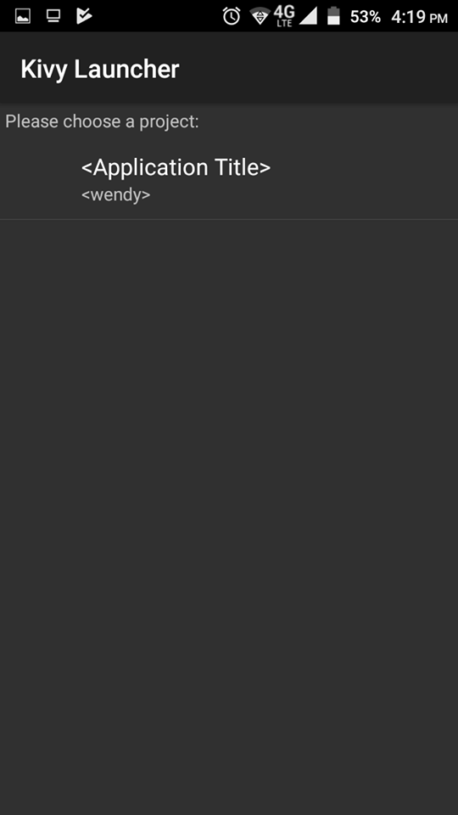

Y presionamos en la aplicación, la cual nos mostrara:

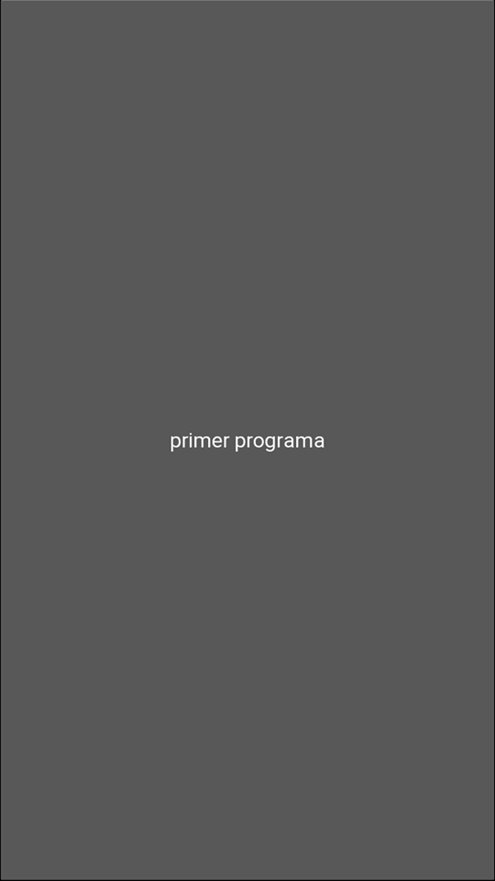

Que es el codigo que pusimos, pero cuando ponemos el codigo creado para el reconocimiento, no nos reconoce, entonces solo lo manejamos en cmputadora, asi como se ve a continuacion

El codigo que utilizamos para la captura de las imágenes es el siguiente:

from kivy.app import App  
from kivy.uix.camera import Camera  
from kivy.uix.boxlayout import BoxLayout  
from kivy.uix.button import Button  
import time  
class CameraExample(App):  
 def build(self):  
 layout = BoxLayout(orientation='vertical')  
 self.cameraObject = Camera(play=False)  
 self.cameraObject.play = True  
 self.cameraObject.resolution = (800, 500)   
 self.camaraClick = Button(text="Take Photo", background_color=(0,0,255,255))  
 self.camaraClick.size_hint = (.5, .2)  
 self.camaraClick.pos_hint = {'x': .25, 'y': .75}  
 self.camaraClick.bind(on_press=self.onCameraClick)  
 layout.add_widget(self.cameraObject)  
 layout.add_widget(self.camaraClick)  
 return layout  
 def onCameraClick(self, *args):  
 timestr = time.strftime("%Y%m%d_%H%M%S")  
 self.cameraObject.export_to_png("inumero.jpg".format(timestr))  
if __name__ == '__main__':  
 CameraExample().run()

Donde estamos poniendo todas las imagenes con el nombre de “inumero.jpg”, en la misma cartpeta, como se ve a continuacion:

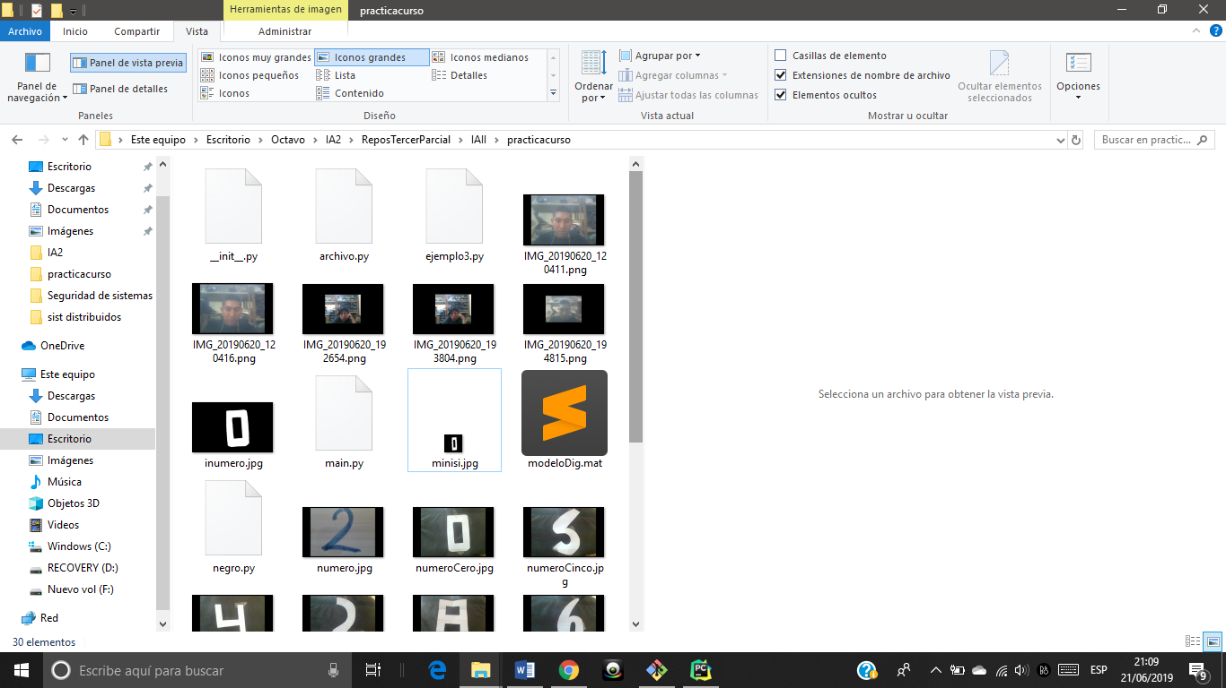

Y entonces sacamos esta imagen y lo volvimos gris, esto se ve en el otro codigo como se ve a continuacion

print "gris"   
gray = cv2.imread('inumero.jpg', cv2.IMREAD_GRAYSCALE)  
t, dst = cv2.threshold(gray, 170, 255, cv2.THRESH_BINARY)  
cv2.imwrite('inumero.jpg', dst)

Donde guardamos esta imagen con el mismo nombre, para que no use varias localizaciones, luego la imagen lo volvemos pequeño en 20x20 pixeles, con el codigo que se ve a continuacion

print "imagen reducida"  
ext = imagen.resize((20, 20), Image.BICUBIC)  
ext.show()  
print ext.size  
ext.save("minisi.jpg")

y lo guardamos con el nombre de “minisi.jpg”, que debe estar en la misma extencion que la anterior imagen, ya que sino genera conflictos, a esta imagen lo aplanamos, y creamos un vector de unos para mandarle al algoritmo

key2= key.transpose().flatten()  
print "el aplanado es: ",key2.shape  
vec=numpy.ones((1))  
X=numpy.append(vec,key2)

El codigo completo es el siguiente:

from scipy.io import loadmat  
import matplotlib.image as img  
import numpy  
import scipy.misc  
import matplotlib.pyplot as pl  
from PIL import Image  
import cv2  
r=loadmat ("modeloDig"  
image = img.imread("inumero.jpg")  
image= image.transpose()  
key = scipy.misc.imread("inumero.jpg")  
print "imagen a colors"  
imagen = Image.open("inumero.jpg")  
imagen.show()  
print imagen.size  
print "gris"  
gray = cv2.imread('inumero.jpg', cv2.IMREAD_GRAYSCALE)  
t, dst = cv2.threshold(gray, 170, 255, cv2.THRESH_BINARY)  
cv2.imwrite('inumero.jpg', dst)   
print "imagen a colors"  
imagen = Image.open("inumero.jpg")  
imagen.show()  
print imagen.size  
print "imagen reducida"  
ext = imagen.resize((20, 20), Image.BICUBIC)  
ext.show()  
print ext.size  
ext.save("minisi.jpg")  
key = scipy.misc.imread("minisi.jpg")  
print "imagen reducida colores"  
pl.imshow(key)  
pl.show()  
print key.shape  
key2= key.transpose().flatten()  
print "el aplanado es: ",key2.shape  
vec=numpy.ones((1))  
X=numpy.append(vec,key2)  
def verDigito(image):  
 fila=image  
 fila=fila.reshape(20,20)  
 print fila.shape  
 pl.imshow(fila.transpose(),cmap="Greys_r")  
 pl.show()  
print "imagen sinnnnn colors"  
verDigito(key2)  
def algoritmoFP( a):  
 z=r['Theta1'].dot(a)  
 a=sigmoide(z)  
 a=numpy.append(numpy.ones((1)),a)  
 z2=r['Theta2'].dot(a)  
 a=sigmoide(z2)  
 return a  
def sigmoide(h):  
 return 1. / (1 + numpy.e ** (-h))  
print "aplicacion del algoritmo FP, nos da a: "  
aa= algoritmoFP( X)  
print numpy.argmax(aa)+1

Para la captura de imagenes se ve de la siguient forma:

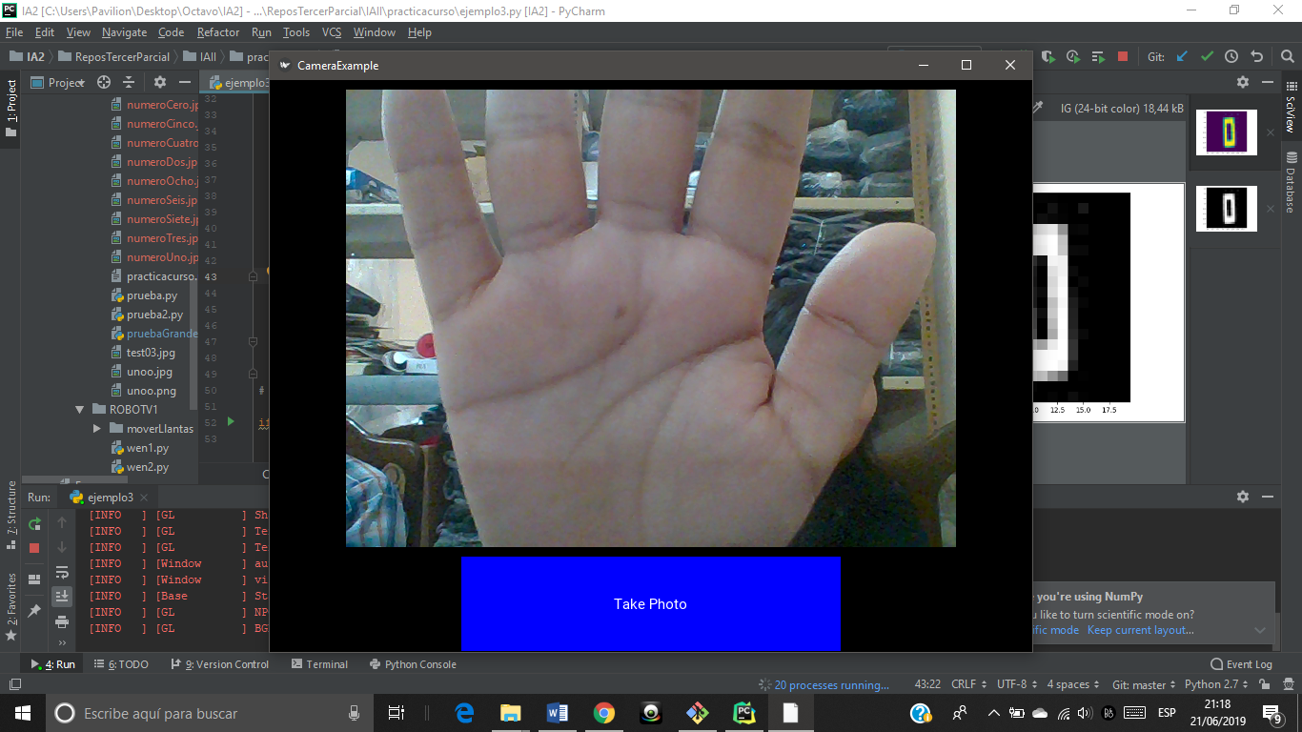

Y para capturar esa imagen se ve como pondremos en “Anexos”

**BIBLIOGRAFIAS:**

<https://claudiovz.github.io/scipy-lecture-notes-ES/advanced/image_processing/index.html>

<http://acodigo.blogspot.com/2017/06/introduccion-opencv-python.html>

<https://www.universidadviu.com/reconocimiento-de-imagenes-software-y-ejemplos/>

<https://www.iberdrola.com/innovacion/que-es-inteligencia-artificial>

<https://blog.desdelinux.net/kivy-framework-para-python/>

<https://es.wikipedia.org/wiki/Algoritmo_de_propagaci%C3%B3n_de_creencias>

El GIT HUB es

<https://github.com/kevinchuca/IAII?fbclid=IwAR1hiofuY4i6ERPU9VRG0tYEOGkHXUMyguh-BPcpVl2F_K0MK3nAn_XdkKM>

**ANEXOS**

